

**Випуск № 3(62) листопад 2011**

Газета Ніжинського обласного педагогічного ліцею Чернігівської обласної ради

НОВИНИ

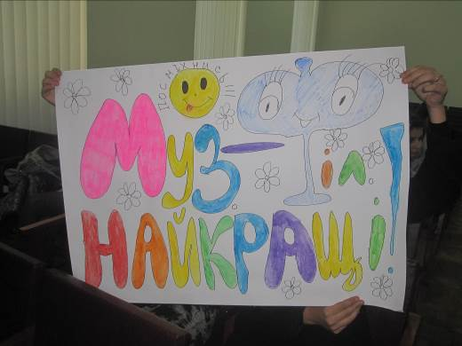 10 листопада в ліцеї відбувся КВК між командами першокурсників. Учасники продемонстрували свої таланти, показали акторську майстерність та вразили усіх присутніх жартами. Відзначились і вболівальники, які підтримували команди гучними оплесками та лозунгами. А ще вони підготували власноруч виготовлені листівки, плакати та афіші, які присвятили конкретним командам. Погляньмо, як це було! 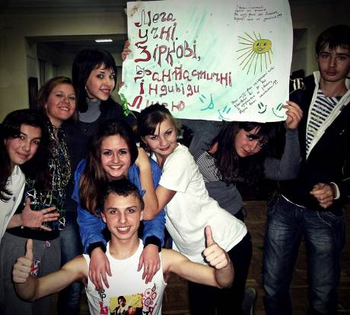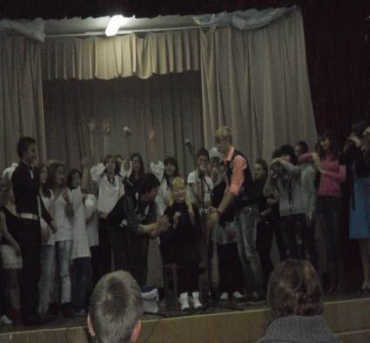

В інтригуючій боротьбі перемогу здобула команда музично-філологічного класу «Без ГМО». Друге ж місце посіла команда класу іноземних мов «Круті Перці». Ліцеїсти з нетерпінням чекають поєдинку між переможцями першого та другого етапів, щоб дізнатися, хто ж найбільш веселий, кмітливий і винахідливий.

В чернігівському парку сотні літ

Ріс велетень –могутній та величний…

З високих крон він бачив цілий світ

І думав, що він жити буде вічно.

Летів кудись невпинно сонний час,

А дуб стояв – нарочито врочисто…

І на його невидимих очах

З незвіданого поставало місто…

Любила молодь у тіні дубів

Вести свою вигадливу розмову…

І таємниці тут усіх віків

Шуміли вітром в кронах світанкових…

Та ось прийшли розширити цей парк –

Нові атракціони збудувати…

Натовп прийшов – і тишу розірвав,

І нищити почав усе завзято.

Лишився сам пеньок – і світ новий

Летів удаль під небом ясно-чистим…

І час летів безоглядно кудись…

І велета вже забувало місто…

Та от із сумовитого пенька

Пробився паросток – один і другий –

І розвилася паросль скрізь в’юнка…

Життя знов у своє вернуло русло.

Дубів гущавина таїть життя,

Людині те порушити не сила…

Бо для її дзвінкого майбуття

Лише природа може дати крила…

*Марина Лапай, учениця І курсу музично-філологічного класу*

[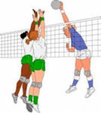](http://images.yandex.ua/yandsearch?rpt=simage&ed=1&text=%D0%B2%D0%BE%D0%BB%D0%B5%D0%B9%D0%B1%D0%BE%D0%BB&p=15&img_url=www.artsides.ru%2Fbig%2Fitem_5040.jpg)**ВІТАЄМО**

Наших хлопців за зайняте 3-є місце

та дівчат за зайняте 4-е місце

у Міському чемпіонаті з волейболу!

НАШІ ПЕРЕМОЖЦІ!

[](http://images.yandex.ua/yandsearch?rpt=simage&ed=1&text=%D0%BE%D0%BB%D1%96%D0%BC%D0%BF%D1%96%D0%B0%D0%B4%D0%B0&p=4&img_url=school-13.edusite.ru%2Fimages%2Fshkola)В олімпіаді з англійської мови

Бабіч Анастасія і

Пахоль Владислава зайняли

ІІ місце,

Палій Тетяна, Галата Інна і

Левченко Катерина — ІV,

Топольська Єлизавета —V,

Мельник Оксана — VІІІ місце;

в олімпіаді з російської мови

Татарин Руслана

здобула V місце,

Васечко Сергій — ХІ.

[](http://images.yandex.ua/yandsearch?noreask=1&lr=20551&ed=1&text=%D0%BD%D0%B0%D0%B2%D1%87%D0%B0%D0%BD%D0%BD%D1%8F&p=12&img_url=elcoyote.ru%2Fpicb%2F726.jpg&rpt=simage)**ПОРАДИ ПСИХОЛОГА**

**Як досягти успіхів у навчанні?**

* ***Боротьба з лінощами***

Якщо втомилися від уроків, зробіть перерву, відпочиньте, але не дозволяйте лінощам зломити вашу волю. Відпочивайте активно: походіть, зробіть легкі гімнастичні вправи.

І знову за роботу!

* ***Ведення особистого щоденника***

Щодня записуйте свої успіхи і невдачі, необхідне для досягнення бажаного, аналізуйте зроблене

протягом дня, складайте план роботи на день, тиждень, обдумайте, скільки часу ви витрачаєте на будь-

який вид роботи, і не відхиляйтесь від визначеного шляху.

* ***Раціональний розподіл часу***

Починайте виконувати домашні завдання з найлегшого. Відновлювати сили допоможе 8-годинний сон, збалансоване харчування, відпочинок на природі, прогулянки парком і сміх.



**НОВИНИ**

1 листопада відбулася зустріч із представником відділу організаційного, кадрового та правового забезпечення Ніжинського міськрайонного управління юстиції, виступ якого був присвячений темі «Кримінальна відповідальність неповнолітніх».

**БЕЗПЕКА ЖИТТЄДІЯЛЬНОСТІ**

[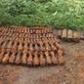](http://images.yandex.ua/yandsearch?noreask=1&lr=20551&tld=ua&ed=1&text=%D0%B2%D0%B8%D0%B1%D1%83%D1%85%D0%BE%D0%BD%D0%B5%D0%B1%D0%B5%D0%B7%D0%BF%D0%B5%D1%87%D0%BD%D1%96%20%D0%BF%D1%80%D0%B5%D0%B4%D0%BC%D0%B5%D1%82%D0%B8&p=25&img_url=vremia.in.ua%2Fimages_up%2F135x135_vibuhea17df2f7c3546453bc52ba6498998da.jpg&rpt=simage)Вибухонебезпечні предмети становлять смертельну загрозу. До них належать: артилерійські снаряди; реактивні та інженер­ні міни; авіабомби; детонатори; ручні гранати; набої різних видів. Усі вони містять вибухові речовини й можуть вибухнути від удару, тертя, струсу або інших механічних дій.

Тому в разі виявлення незнайомих предметів або схожих на ви­бухонебезпечні:

-      у жодному разі не можна торкатися знахідок власноруч і доз­воляти це робити іншим;

-      про знайдені підозрілі предмети слід негайно повідомити до­рослих (МНС, міліція);

-      не можна розпалювати багаття поблизу знахідки;

-      слід поставити застережний знак.

Категорично забороняється:

-      брати вибухонебезпечний предмет у руки, зберігати його, на­грівати та ударяти по ньому;

-      переносити, перекладати, перекочувати його з місця на місце;

-      намагатися розібрати;

-      використовувати для розведення вогню, кидати, класти у во­гонь;

-      заносити в приміщення;

-      закопувати в землю;

-      кидати в криницю або річку;

-      здавати на металобрухт;

-      використовувати для виготовлення саморобних піротехнічних засобів - петард чи вибухових пакетів.

Невиконання цих вимог і правил може призвести до тяжких наслідків, що, на жаль, трапляється дуже часто.

За перше півріччя 2009 року на території України внаслідок спроб самостійного вилучення вибухонебезпечних предметів по­страждало 10 осіб (із них четверо дітей), у тому числі загинуло чо­тири особи (з них двоє дітей). Пам'ятайте, що знешкоджувати вибухонебезпечні предмети мають тільки спеціально підготовлені фахівці піротехнічних груп, які пройшли фахову підготовку та мають навички роботи з «від­лунням війни».

Засновники: адміністрація Ніжинського обласного педагогічного ліцею Чернігівської обласної ради

Видавець: ІІ курс класу іноземних мов

Редактор: Іващенко А.С.

Коректор: Минка Я.М.

Комп’ютерний набір –Степаненко С.К.

Редакція може не поділяти точку зору автора.

Відповідальність за достовірність інформації

несуть автори публікацій.

Розповсюджується безкоштовно в стінах ліцею

Відруковано в стінах квартири на принтері Epson

Тираж не обмежений. Виходить щомісяця.

Адреса редакції: м.Ніжин вул.Богуна,1



**ЦИТАТИ З УЧНІВСЬКИХ ТВОРІВ**

* Очі дівчини з ніжністю дивилися

одне на одне.

* Його сині очі були обрамлені

густими бровами.

* Четвер значно кращий за неділю, тому що в неділю

завтра понеділок, а в четвер завтра п’ятниця!

* Чим ледачіша людина, тим більше її праця нагадує

подвиг!